人工智能实验报告——斑马线识别

一、任务描述：
如何根据据图像的视觉内容为图像赋予一个语义类别是图像分类的目标，也是图像检索、图像内容分析和目标识别等问题的基础。
实践内容：利用飞桨动态图搭建一个卷积神经网络，对包含斑马线的马路和不包含斑马线的马路图像进行分类。

二、模型定义
定义一个使用了三个二维卷积（ Conv2D ) 且每次卷积之后使用 relu 激活函数，两个二维池化层（ MaxPool2D ），和两个线性变换层组成的分类网络，来把一个(3, 50, 50)形状的图片通过卷积神经网络映射为2个输出。
定义卷积网络：
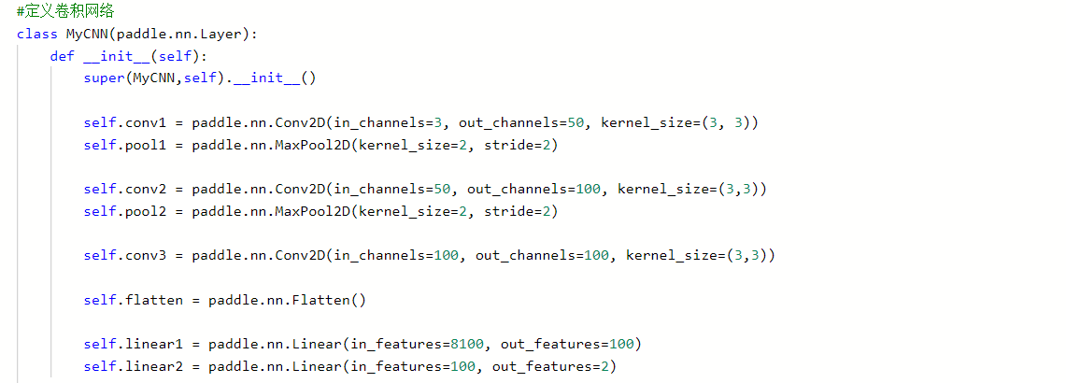
然后定义实际执行逻辑：
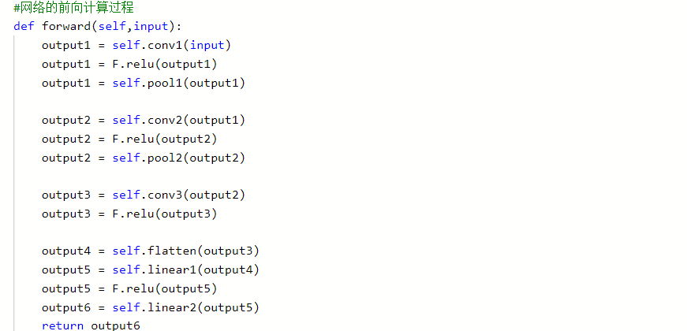

三、模型训练

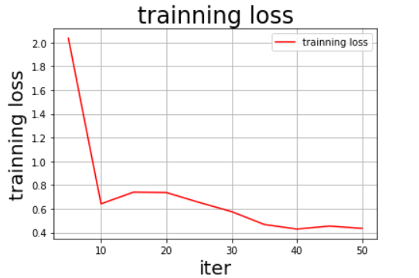

准确率：
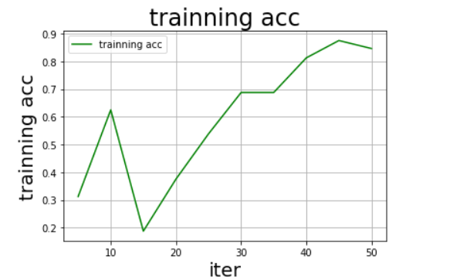

四、模型评估
用验证集进行模型评估，得到的准确率为91.1859%
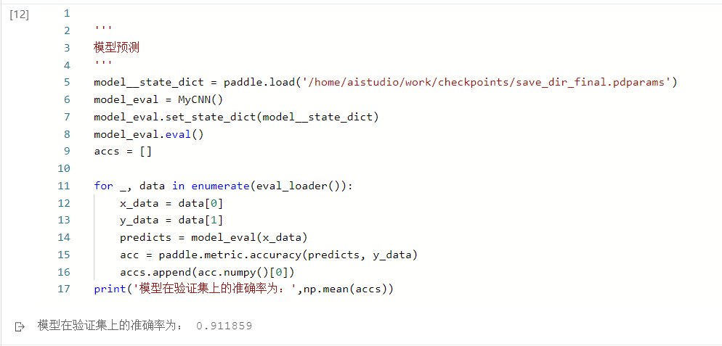

五、模型预测
用测试集预测图片是否为斑马线：
